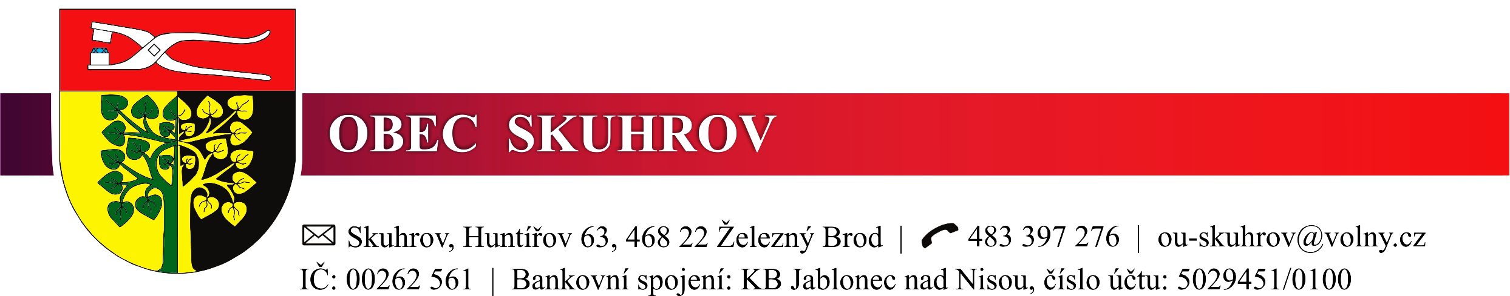

Datum: 12. 2. 2025

Věc: **Rozpočtové opatření č. 1/2025**

Rozpočet se zvyšuje:

- v příjmech a ve výdajích o celkovou částku **1 122,42 Kč:**

z toho:

1 122,42Kč- loterie a sázkové hry

**Rozpočet po změnách činí 14 775 922,42 Kč.**

ZO schvaluje rozpočtové opatření č. 1/2025 usnesením č. 13/2/2025 ze dne 12. 2. 2025.

V listinné podobě je rozpočtové opatření k nahlédnutí v kanceláři Obecního úřadu Skuhrov v úředních hodinách (Po, St 7.30–12.00, 12.30–17.00).

Tomáš Pavlata, v.r.

starosta obce

Vyvěšeno: 19. 2. 2025

Sejmuto: 31. 3. 2026